Aşağıdaki doğru-yanlış sorularında parantez içine sizce doğru olanlara D,yanlış olanlara Y harfi Koyunuz. Her soru 1 puandır.

A
10
Puan
Adı Soyadı: AGRUBU Tarih:
Sınıfı: 6/
No: Aldığı Not:

20…–20… EĞİTİM-ÖĞRETİM YILI ……………………………………….. İLKÖĞRETİM OKULU
6.SINIF FEN VE TEKNOLOJİ DERSİ 1.DÖNEM 1.YAZILI SORULARI

- (.....) Tek hücreli canlılarda kalıtsal bilgiler sitoplazmada dağınık halde bulunur.

- (….) Bitki hücresinde kofullar küçük ve çok sayıdadır..

- (.....) Döllenmiş yumurta hücresine zigot denir.

- (.....) Kurbağalar, yumurtadan çıktıklarında solungaçları ve kuyrukları vardır ancak sonra bunlar kaybolur.

- (.....) Çimlenme için ışık gerekli değildir.

- (.....) Bir canlının canlılığını sürdürebilmesi için üremesi şarttır.

- (.....) İnek yumurtlayarak çoğalan bir hayvandır.

- (.....) Çiçek bitkinin üreme organıdır.

- (.....) Balıklar başkalaşım geçirirler.

- (.....)Hücre duvarı soğanda bulunmaz.

Aşağıdaki boşlukları uygun kelmelerle tamamlayınız. Her soru 1 puandır.
B
20Puan

- Bir bitki hücresi incelemek isteyen Peri soğan zarını bistüri yardımıyla çıkarıyor. Çıkardığı zarı ………….. üzerine yerleştiriyor. Üzerine metilen mavisini damlatıyor. Damlattıktan sonra …………………….ile kapatıyor. Hzırladığı malzemeyi ……………………..yerleştiriyor ve bitki hücrelerini gözlemleyebiliyor.

- Çimlenme olayı için …………………… , ……………………. ve ………………….. gereklidir.

- İlaç ve gübre gibi kimyasal maddelerin hiç kullanılmadığı tarım türüne …………………………… denir

- Bitki hücresinde hücre zarının çevresinde ................................ bulunur.

- Döllenmiş bir çiçeğin gelişmesiyle oluşmuş etli yapıya …………………………denir ve …………………………… ’nın gelişmesiyle oluşur.

- Tohum; ……………………………. , …………………………… ve …………………………………. kısımlarından oluşur.

- ……………………………… , ……………………………. ve ……………………………… başkalaşım geçiren hayvanlardır.

- …………………………. ve …………………………… iç döllenme iç gelişim geçiren hayvanlardır.

- Sperm ve yumurta hücresinin birleşmesi olayına ……………………….adı verilir.

- Çiçeğin içteki bölümlerini çevreleyen renkli ve kokulu kısmına ………………………........ denir.

Aşağıdaki test sorularını cevaplandırınız.
Her soru 3 puandır.

C
45
puan

1.Bir sınıf etkinliğinde öğretmen dört öğrenciye birer organel seçip görevlerini anlatmalarını istemiştir. Öğrenciler seçilen organellerin görevlerini aşağıdaki anlatmışlardır.

Hücreye yeşil rengini veririm.
Hücreye giren çıkan maddeleri kontrol ederim.

Hücreye gerekli enerjiyi sağlarım.
Hücreyi yönetirim.

Buna göre öğrencilerin anlattığı organeller hangi şıkta doğru olarak verilmiştir?

- Kloroplast Hücre zarı Çekirdek Mitokondri
- Hücre zarı Mitokondri Kloroplast Çekirdek
- Çekirdek Kloroplast Mitokondri Hücre zarı
- Mitokondri Çekirdek Hücre zarı Kloroplast

2. İnsan üreme sistemi hakkında konuşan dört arkadaşın söylediklerinden hangisi doğrudur?

a)
Erkek üreme hücresine yumurta adı verilir.

b)
Embriyonun dişi üreme sisteminde tutunduğu bölümün adı vajinadır.

c)
Vajina erkek üreme sisteminin dışa açılan bölümüdür.
Dişi üreme hücrelerine yumurta adı verilir.
d)

3. Aşağıdaki çiçeğe ait yapılar verilmiştir. Tozlaşma hangi yapılar arasında olur?

a) Dişicik tepesi - Rüzgâr b) Yumurtalık – Erkek organ
c) Taç yaprak – Çanak yaprak d) Erkek organ – Dişicik tepesi

- 1 2 3
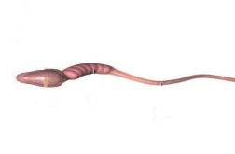
Yukarıdaki şekilde bir sperm hücresi görülmektedir. Buna göre numaralandırılmış kısımlar aşağıdaki şıklardan hangisinde doğru olarak verilmiştir?
1 2 3

- Kuyruk Boyun Baş
- Baş Kuyruk Boyun
- Boyun Baş Kuyruk
- Baş Boyun Kuyruk

5. Öğretmenin “Bitki ve hayvan hücresinde ortak olan organellere kim örnek verebilir?” sorusuna Can, Mert, Dilara ve Gamze aşağıdaki şekilde cevap vermişlerdir. Bu cevaplardan hangisinin doğru olduğu söylenemez?
Koful
Mitokondri
- b)
Can Mert

Hücre Duvarı
Çekirdek
c) d)

Dilara Gamze

6.
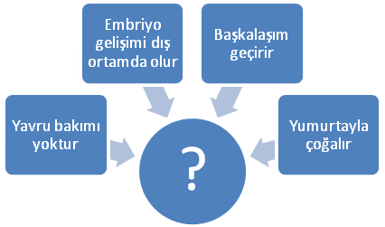
Yukarıda bir canlı çeşidinin üremesi, büyümesi ve gelişmesi şematize edilmiştir.
Reyhan, soru işareti ile gösterilen kısma aşağıdakilerden hangisini yazarsa şema doğru olarak tamamlanmış olur?
a) Kuş b) Yılan c) Köpek d) Kurbağa

7.Aşağıda anne adaylarının dikkat etmesi gerekenler verilmiştir. Hangisi yapılmamalıdır?

a)Doktor kontrolüne gitmek
b)Dengeli beslenmek
c)Ağır sporlar yapmalı
d)Alkol ve sigara kullanmamak

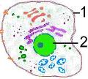

8.

Öğretmen: Şekildeki hücrede verilen 1 ve 2 numaralı bölümlerin isim ve görevlerini söyler misin?
Öğrenci: 1 numaralı bölüm hücre zarıdır, hücreyi yönetir. 2 numaralı bölüm çekirdektir, hücreye madde giriş çıkışını kontrol eder.

Bu açıklama göre öğrenci ile ilgili olarak aşağıdakilerden hangisi söylenebilir?

- Hücrenin bölümlerinin ismini bilmiyor.
- Hücrenin bölümlerinin görevlerini biliyor.
- Hücrenin bölümlerinin ismini biliyor ama görevlerini
karıştırıyor.
- Hücrenin bölümlerinin ismini ve görevlerini biliyor

9.

Yukarıdaki grafikte 0 – 20 yaş arasındaki kız ve erkeklerin yaşlarına göre ortalama boy uzunlukları verilmiştir. Buna göre aşağıdaki yorumlardan hangisi yapılamaz?

a) 5 – 7 yaş grubunda kızlar erkeklerden daha kısadır.
b) 11 – 15 yaş grubunda kızlar erkeklerden daha uzundur.
c) 16 – 20 yaş grubunda erkekler kızlardan uzundur.
d) 8 – 10 yaş grubundaki kız ve erkek sayısı eşittir.

10. Berna incelediği bitki ve hayvan hücreleri hakkında şu notları almıştır.
I. Bitki hücreleri yuvarlak, hayvan hücreleri ise köşelidir.
II. Bitki hücrelerindeki kloroplast besin üretir.
III. Mitokondri hem bitki hücresinde hem de hayvan hücresinde bulunur.
Siz Berna’nın hangi cümlelerine katılıyorsunuz?
a) Yalnız I b) I-II c) II-III d) I-II-III

11.
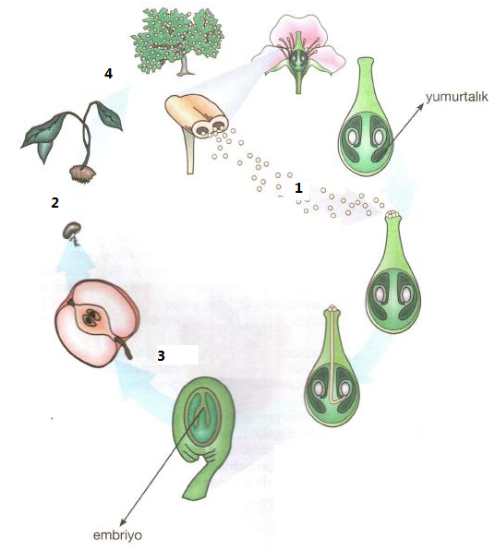
Yukarıdaki şekle göre numaralandırılmış aşamalardan hangisi tozlaşmayı anlatır?

a)1 b) 2 c) 3 d) 4

12. Ağzının içinden aldığı epitel doku hücrelerini inceleyen Turgay hangi şekli görür?
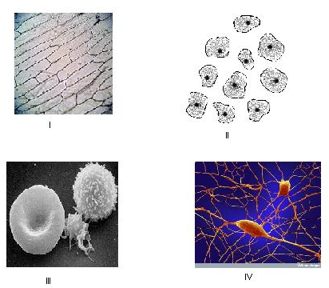

a)I b)II c)III d)IV

13. Aşağıdakilerden hangisi gelişim dönemlerinden biri değildir?

a)Bebeklik b)Ergenlik c)Emeklilik d)Çocukluk

14. Aşağıda çiçeğin kısımları ve görevleri hakkında konuşan iki arkadaş için hangi yorum yapılamaz?

Çağdaş: Çiçeğin üç bölümü vardır. Kök, gövde, yaprak. Çiçek bitkide üremeyi sağlar. Çiçekte erkek üreme hücresine polen dişi üreme hücresine ise yumurta adı verilir. Polen ve yumurta hücreleri erkek üreme hücresinde birleşirler.

Aykut: Çiçeğin dört bölümü vardır. Erkek organ, dişi organ, taç yaprak, çanak yaprak. Erkek ve dişi organlar üreme hücreleri üretirler. Taç yaprak çiçeği korur, çanak yaprak ise çiçeğin güzel kokular yaymasını sağlar. Polen dişi üreme hücresi, yumurta ise erkek üreme hücresidir.
- Aykut çiçeğin kısımlarını iyi bilmektedir.
- Çağdaş çiçeğin kısımlarını bilmemektedir.
- Aykut çiçeğin bölümlerinin hangi görevi üstlendiğini ve üreme hücrelerini karıştırmaktadır.
- Çağdaş erkek ve dişi üreme hücrelerini ve bunların nerde birleştiklerini bilmektedir.

15. Ergenlik çağındaki yakın iki arkadaş olan Gizem ve Şeyda arasında şöyle bir sohbet geçmektedir.
Gizem:
Vücudumda garip şeyler oluyor. Daha önce böyle şeyler olmamıştı ne yapacağımı bilemiyorum.
Şeyda:
Ben de aynı durumdayım. Sanki ben eski ben değilim. Yüzümde durmadan sivilce çıkıyor ve daha bir sürü değişiklik.

Bu durumda Gizem ve Şeyda’nın yapabilecekleri en doğru şey ne olabilir?
- Bu tür şeyler başlarına geldiği için suçluluk duygusuna kapılmak.
- Vücutlarındaki değişiklikleri saklamaya çalışmak.
- Ergenlik dönemi ile ilgili büyüklerinden bilgi alıp olanları paylaşmak.
- Karşılaştıkları durum yüzünden insanlardan kaçmak.

CEVAP ANAHTARI
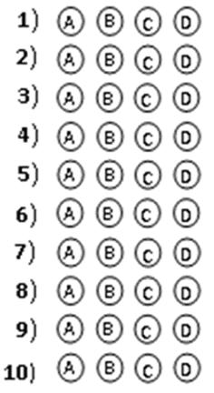
11)
12)
13)
14)
15)

Aşağıdakilerden hangilerinin tohumunu, hangilerinin meyvesini yeriz?

D
5
puan

Mısır:………………………….

Domates:………………………

Armut:………………………….

Kiraz :…...............................

Ceviz ......................................

Aşağıda okla gösterilmiş şekillerde uygun kelimeleri yerleştiriniz. Her boşluk 1 puandır

E
20

Çiçeğin Yapısı
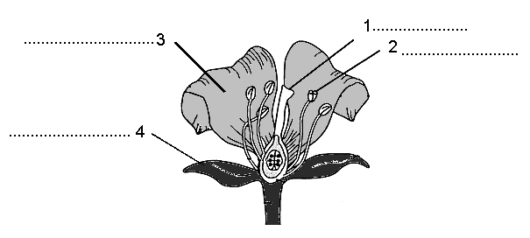

Dişi Üreme Sistemi

Erkek Üreme Sistemi

Hücre

BAŞARILAR DİLERİM…
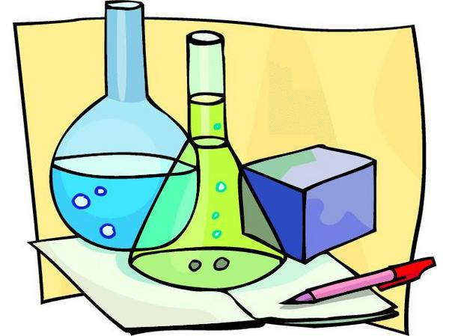

SERPİL KAHRAMANTÜRK
Fen ve Teknoloji Öğretmeni

